TECNOLOGIAS DE LA INFORMACION Y COMUNICACIONES

SISTEMAS OPERATIVOS II

PRESENTA:
Adrián Prado Medina

DOCENTE:
Eduardo Flores Gallegos

PABELLON DE ARTEAGA AGS, 12 DE SEPTIEMBRE 2017

1. Redhat Vs Debian. 3
2. Diferencias. 4
3. Bibliografia. 8

1. Redhat Vs Debian.
RedHat es una distribución comercial de Linux, que es la más utilizada en varios servidores, en todo el mundo. Fedora es el laboratorio de pruebas de RedHat, que es bien conocido por su tecnología de vanguardia implementación, que se libera cada seis meses.

Existen cientos de distribución de Linux disponibles de forma gratuita (código abierto y económico), por qué alguien invertiría en una distribución de Linux, haciendo de RedHat tanto éxito. Bueno, la respuesta es RedHat es muy estable. El ciclo de vida es de unos diez años y después de todo hay alguien a quien culpar si algo no funciona, la cultura corporativa. CentOS es otra distribución que es RedHat menos paquetes no libres. CentOs es una distribución estable por lo tanto la última versión de todos los paquetes se inserta en su RPM después de las pruebas, el enfoque sigue siendo la estabilidad de la distribución.
Debian por otra parte es una distribución de Linux que es muy estable y contiene un gran número de paquetes en su repositorio. Cualquier otra distribución que se acerca a Debian en este momento es Gentoo . En mi servidor Debian ( Squeeze ), que es un poco anticuado.
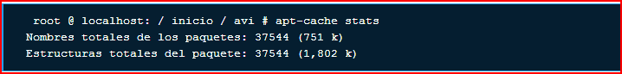

2. Diferencias.
Para una mejor comprensión y referencia.
RedHat | Debian
RedHat es la distribución más utilizada para los servidores. | Debian se utiliza ampliamente Distribución junto a RedHat.
RedHat es la distribución comercial de Linux. | Debian es distribución no comercial de Linux.
RedHat contiene aproximadamente 3000 paquetes. | La versión más reciente de Debian (Wheezy) contiene más de 38000 paquetes.  Nota: Esto significa que Debian contiene casi un 80% más de paquetes que RedHat y esta es la razón por la que Debian contiene paquetes como openoffice ,
RedHat corrección de errores toma un tiempo considerable, ya que es controlado por un pequeño grupo de personas - RedHat Empleado | La fijación de errores en Debian es muy rápida ya que la gente de todo el mundo de la comunidad Debian, trabajando desde diferentes ubicaciones geográficas simultáneamente lo arregla.
RedHat no libera actualizaciones de paquetes, hasta la próxima versión, significa que tienes que esperar a la próxima versión sea menor. | La comunidad de Debian cree que el software es un proceso de evolución continua, por lo que las actualizaciones se publican en base diaria .
RedHat lanza actualizaciones importantes cada seis meses y nada en medio. La instalación de nuevas actualizaciones en RedHat basado en el sistema es una tarea de tuff, donde es necesario reinstalar todo. | Instalar las actualizaciones de Debian que se publican todos los días es una tarea bastante fácil a escasos 3-4 clics.
RedHat es una distribución estable sólida de roca liberada después de pruebas continuas. | Debian contiene paquetes de repositorio estable , inestable y de prueba . El establo contiene los paquetes sólidos de la roca de la liberación estable . Unstable contiene paquetes más actualizados listos para ser empujados a repositorio estable . Las pruebas contienen paquetes ya probados y marcados como seguros.
Red Hat gerente Yum es menos maduro y no es capaz de resolver dependencias automáticamente, muchas veces. | El administrador de paquetes Debian Apt está muy maduro y resuelve la dependencia automáticamente, la mayoría de las veces.
La instalación de VLC en RedHat Beta Release 6.1 , es una tarea muy difícil que requiere instalar decenas de paquetes manualmente. | En Debian es tan simple como apt-get install vlc *
Debian es inteligente al diferenciar archivos de configuración con otros archivos. Esto facilita la actualización. Los archivos de configuración virgen (sin tocar) se actualizan automáticamente y el modificado, requiere la interacción de los usuarios mientras el gestor de paquetes pregunta qué hacer, pero no es el caso con RedHat .
RedHat utiliza los paquetes rpm. | Debian utiliza los paquetes deb.
RedHat utiliza el gestor de paquetes RPM | Debian utiliza el gestor de paquetes dpkg .
RedHat utiliza el resolvedor de dependencia yum. | Debian utiliza el resolvedor de dependencias apt-get .
Fedora utiliza un único repositorio global que sólo contiene software libre. | Debian contiene contribución y repositorio no libre junto con repositorio de software libre.
 | Según Wikipedia , Ubuntu se basa en la rama inestable de Debian, pero Fedora no es un derivado y tiene una relación más directa y se mantiene cerca de muchos proyectos de upstream.
Fedora utiliza ' su '. | Mientras que Ubuntu utiliza ' sudo ' de forma predeterminada.
Fedora se entrega con SELinux instalado y habilitado por defecto junto con algún otro software de "endurecimiento" para hacer las cosas más seguras por defecto, a diferencia de Debian .
 | Debian es una distribución basada en la comunidad, a diferencia de RedHat.
La seguridad es uno de los temas más importantes para RedHat y Debian. | La seguridad es uno de los temas más importantes para RedHat y Debian.
Fedora, CentOs, Oracle Linux están entre la distribución desarrollada alrededor de RedHat Linux y es una variante de RedHat Linux. | Ubuntu, Kali, etc son pocas de la variante de Debian . Debian es verdaderamente una distribución madre de varios Distro Linux.
La instalación de RedHat es poco fácil de instalar en comparación con Debian . La conexión a Internet durante la instalación de RedHat es opcional. Conexión a Internet durante Debian La instalación es opcional pero recomendable. | Por otra parte hasta el apretón, uno necesita adquirir la llave WEP , para utilizar la red del wifi (instalación). WEP No se utiliza en estos días y esto es doloroso durante la instalación de Debian , antes de wheezy. Wheezy soporta tanto WEP como WPA.

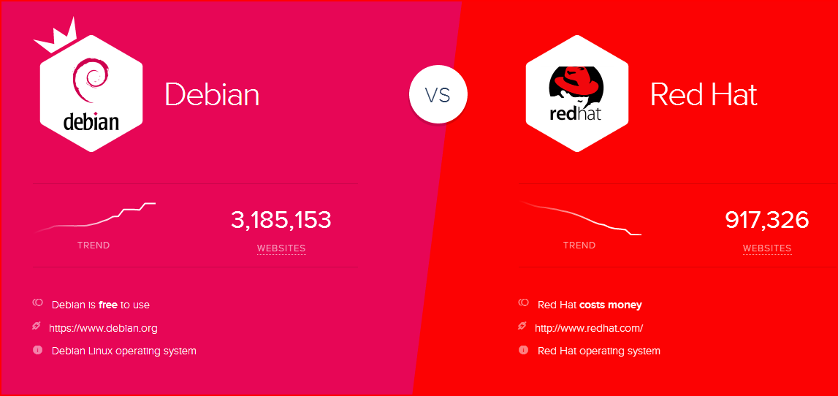

3. Bibliografia.

https://translate.google.com.mx/translate?hl=es&sl=en&u=https://www.tecmint.com/redhat-vs-debian-administrative-point-of-view/&prev=search

